SEMANA N°3-4 septiembre | ASIGNATURA: Educación ciudadana
GUÍA DE APRENDIZAJE
Profesor(a): Rodrigo Tapia
Nombre Estudiante: |  | Curso: 3ero medio
UNIDAD 2: Me motivo por participar en la construcción de la democracia
Objetivo de Aprendizaje:
1. oa 03
Recursos de aprendizaje a utilizar: Guía de aprendizaje – Internet

Instrucciones: Desarrolle las actividades siguiendo las indicaciones de cada Ítem

Ítem I: Análisis de imágenes
Vea las siguientes imágenes reflexione y responda las preguntas que a continuación aparecen
A) Marcha apruebo
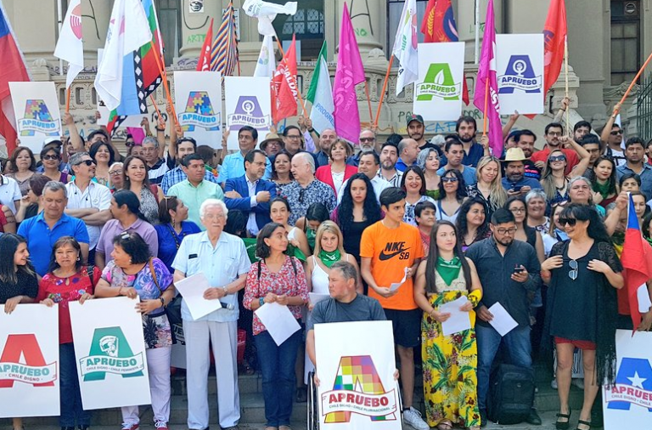
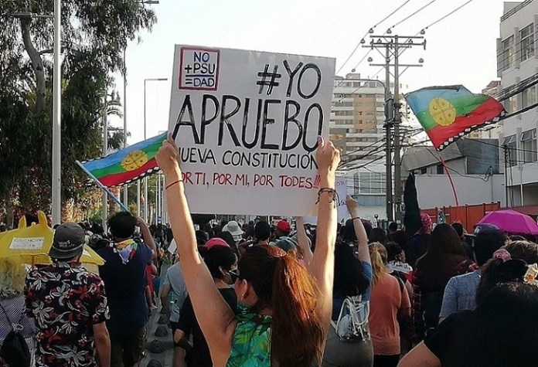

b) Marcha rechazo
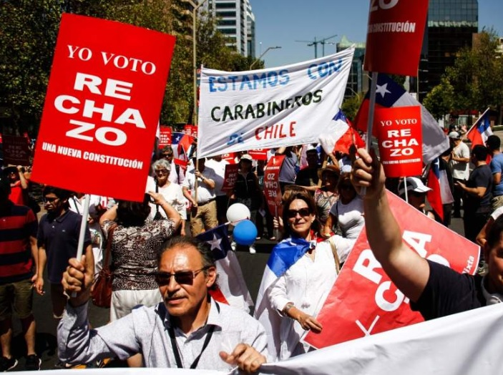
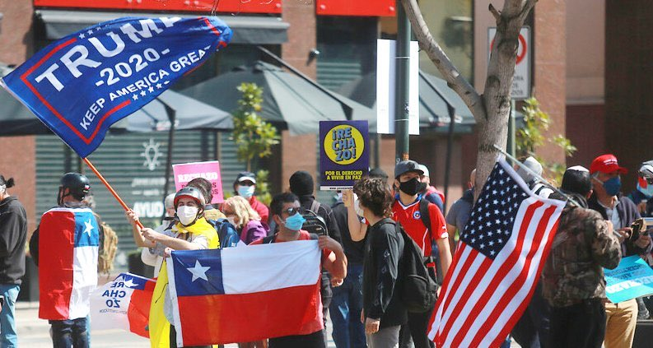

1. Analizando las imágenes adjuntadas, ¿Cuál es el mensaje que cada grupo intenta mostrar?
_______________________________________________________________________________________________________________________________________________________________________________________________________________________________________
2. Analizando las imágenes ¿Qué elementos marcan la diferencia entre ambas manifestaciones?
_______________________________________________________________________________________________________________________________________________________________________________________________________________________________________

Ítem II: Análisis de texto
Lea el siguiente texto y responda las preguntas.
Polémica por criterio de Carabineros en marcha del Rechazo y Plaza Italia: Pérez respaldó actuar policial
Durante el sábado se desarrolló una marcha por el Rechazo en Las Condes, instancia que convocó a más de las 50 personas establecidas como límite por la autoridades sanitarias, lo que causó controversia en algunos sectores, desde donde se acusó la casi nula intervención de Carabineros en contraposición a otra movilización de Técnicos en Enfermería de Nivel Superior en Plaza Italia, donde llegaron Fuerzas Especiales a dispersar a los manifestantes.
Al respecto se refirió el ministro del Interior, Víctor Pérez, quien señaló que “Carabineros es el que tiene que evaluar cuál es el grado de peligrosidad, cuál es el grado de control, cuál es el grado de que una determinada marcha derive en desórdenes para haber actuado”.“Nosotros estamos siempre evaluando esos criterios de Carabineros de Chile y por lo tanto lo que ha pasado este fin de semana está en pleno proceso de evaluación, pero no hay duda de que Carabineros es el que determina cuando una (…) marcha va a generar o está generando desórdenes para actuar de una determinada forma”, sostuvo.
En esa línea, agregó que “si una manifestación pacífica, que es la que nosotros queremos promover que es la que verdaderamente queremos que se instale, no va a derivar o no está derivando en dificultades de orden público, sin duda esas marchas debieran no tener ningún tipo de dificultad”. “Quien esté manifestando no cambia la visión de lo que es la decisión de mantener el orden público”, adujo. Asimismo, mencionó que siempre “se evalúan los operativos policiales. Uno escucha la versión de Carabineros y estamos siempre buscando que los operativos policiales mejoren, se perfeccionen (…) porque reitero, el compromiso del gobierno es que existan manifestaciones pacíficas”.
La postura de Carabineros
En tanto, desde Carabineros salieron a aclarar la diferencia de criterios utilizada durante la manifestación de Técnicos en Enfermería de Nivel Superior (Tens) en Plaza Italia y en la marcha del Rechazo en Las Condes. En el caso de los Tens, que piden ser incluidos en el Código Sanitario, fueron dispersados por la policía uniformada cuando marchaban por la calzada norte de la Alameda hacia el poniente, deteniendo a 8 personas: 6 hombres y 2 mujeres.
Por su parte, en la marcha del Rechazo, que comenzó en el sector de El Golf en Las Condes, marchando hacia Providencia, estos fueron escoltados por los uniformados, registrándose tres arrestos por desórdenes y riñas.
Desde el Colegio Médico y partidos de oposición cuestionaron la diferencia de trato de Carabineros hacia los Tens, en comparación con lo sucedido en Avenida Apoquindo.Por lo que desde la institución policial aclararon que se dispersó la marcha por la Alameda debido a que se realizó en una comuna (Santiago) que está bajo cuarentena los fines de semana, deteniendo a 8 personas por infringir las normas sanitarias. Sobre la marcha del Rechazo, esta se efectuó en Las Condes (en etapa de Preparación), en donde no hay restricción de movilidad.
Fuente: https://laprensaaustral.cl/nacional/polemica-por-criterio-de-carabineros-en-marcha-del-rechazo-y-plaza-italia-perez-respaldo-actuar-policial/
1. ¿Cuál es el tema principal del texto?
_____________________________________________________________________________________________________________________________________________________________________________________________________________________________________
2. ¿Cuál fue el argumento que utilizó carabineros para reprimir una manifestación mientras que en la otra no actuó? ¿Está de acuerdo con las razones?
____________________________________________________________________________________________________________________________________________________________________________________________________________________________________
3. En base a lo leído e incorporando lo conocido y estudiado sobre la realidad chilena, ¿Cree que existe discriminación o preferencia de parte de Carabineros hacia un sector político?
____________________________________________________________________________________________________________________________________________________________________________________________________________________________________
Ítem III: Análisis de gráfico
El siguiente gráfico muestra un porcentaje de la intención de voto para las elecciones del plebiscito 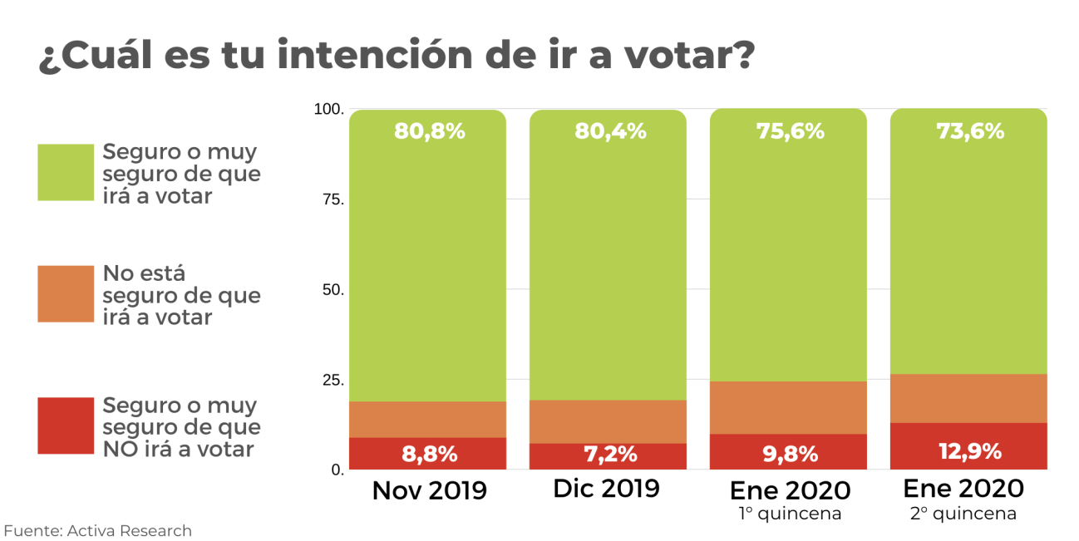

A continuación se presenta el porcentaje de abstención (votantes que no quieren ejercer su derecho a voto) a lo largo de las elecciones presidenciales desde vuelta de la democracia.
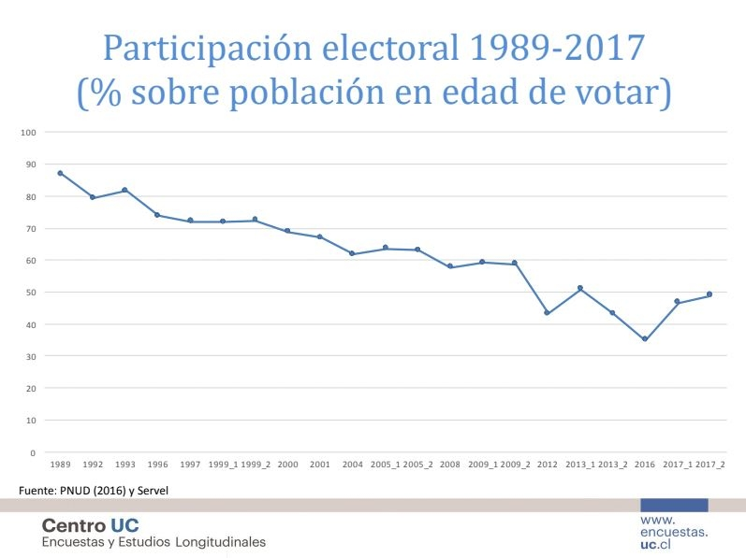
Considerando los anteriores gráficos y sus propias proyecciones ante la próxima elección responda la siguiente pregunta:
1. ¿Cómo crees que será la participación ciudadana en las próximas elecciones? ¿Cuál opción crees que ganará (apruebo o rechazo)? Argumente
_________________________________________________________________________________________________________________________________________________________________________________________________________________________________________________________________________________________________________________________________________________________________________________________________

